**MODUL 10**

Nama : Muhammad Ludvi Argorahayu

NIM : 222313248

Kelas : 1KS4

**Tangkapan Layar *Source Code* dan *Output* dari Praktikum 10A, 10D, dan 10E**

**Praktikum 10A**

Menampilkan *output* yang berada dalam jangkauan array.

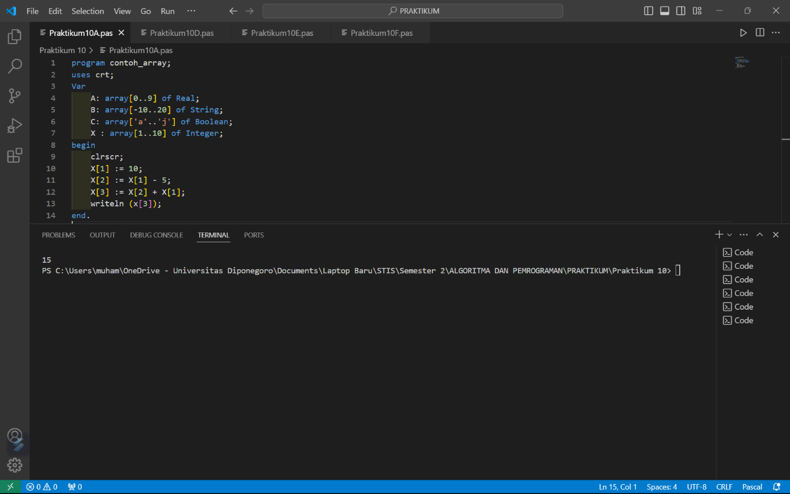

Menampilkan *output* yang berada di luar jangkauan array.

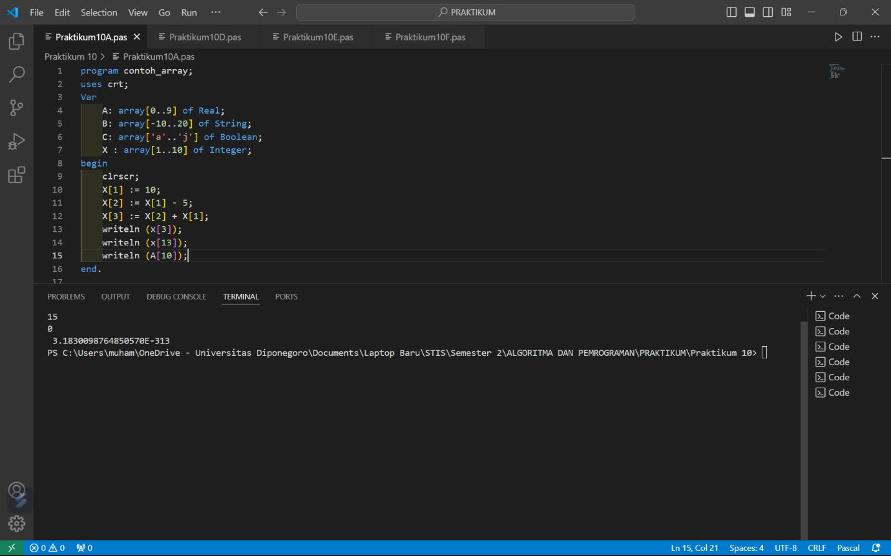

**Praktikum 10D**

*Source code.*

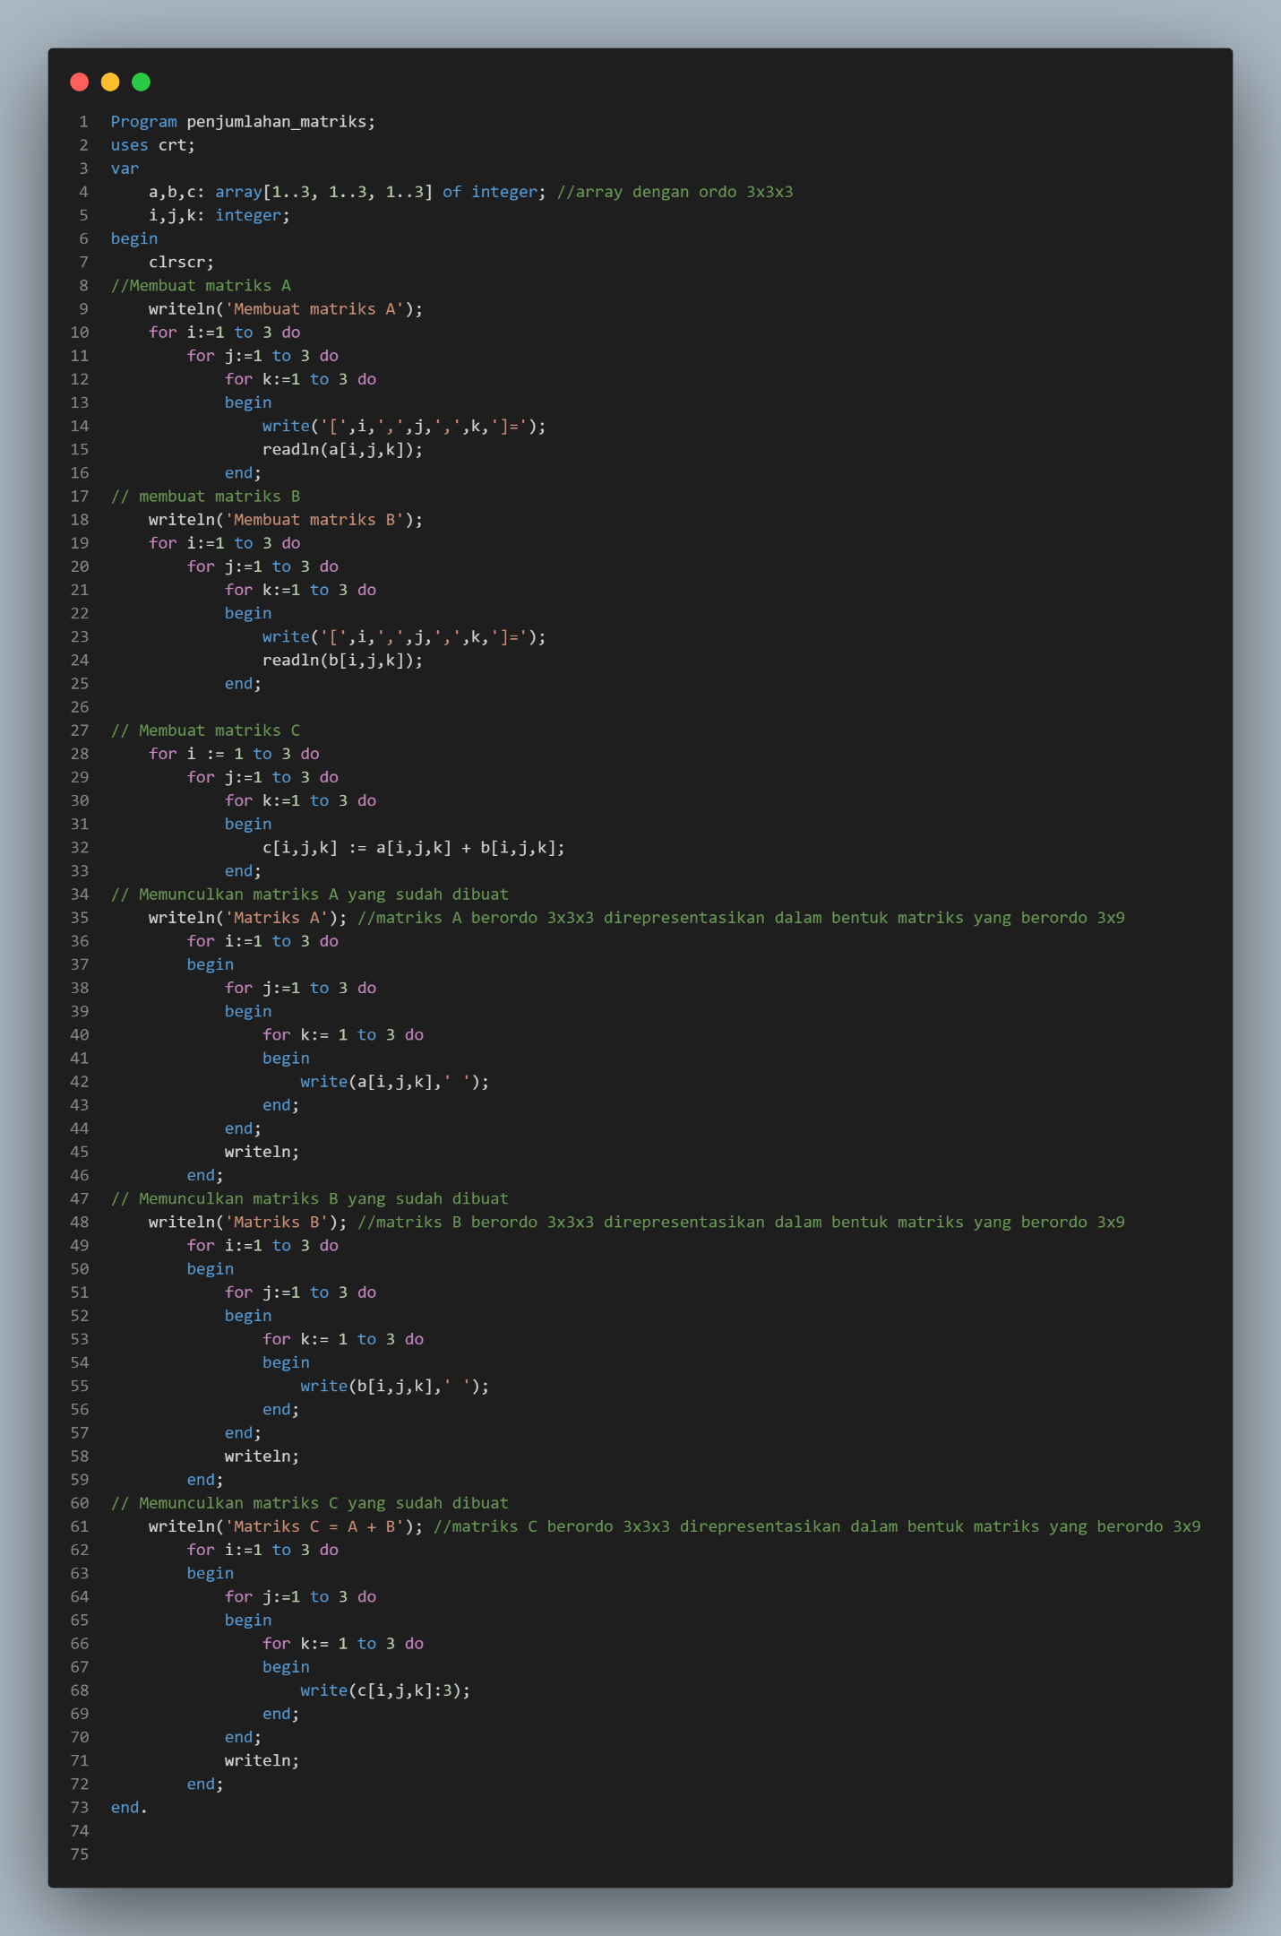

*Output* praktikum 10D.

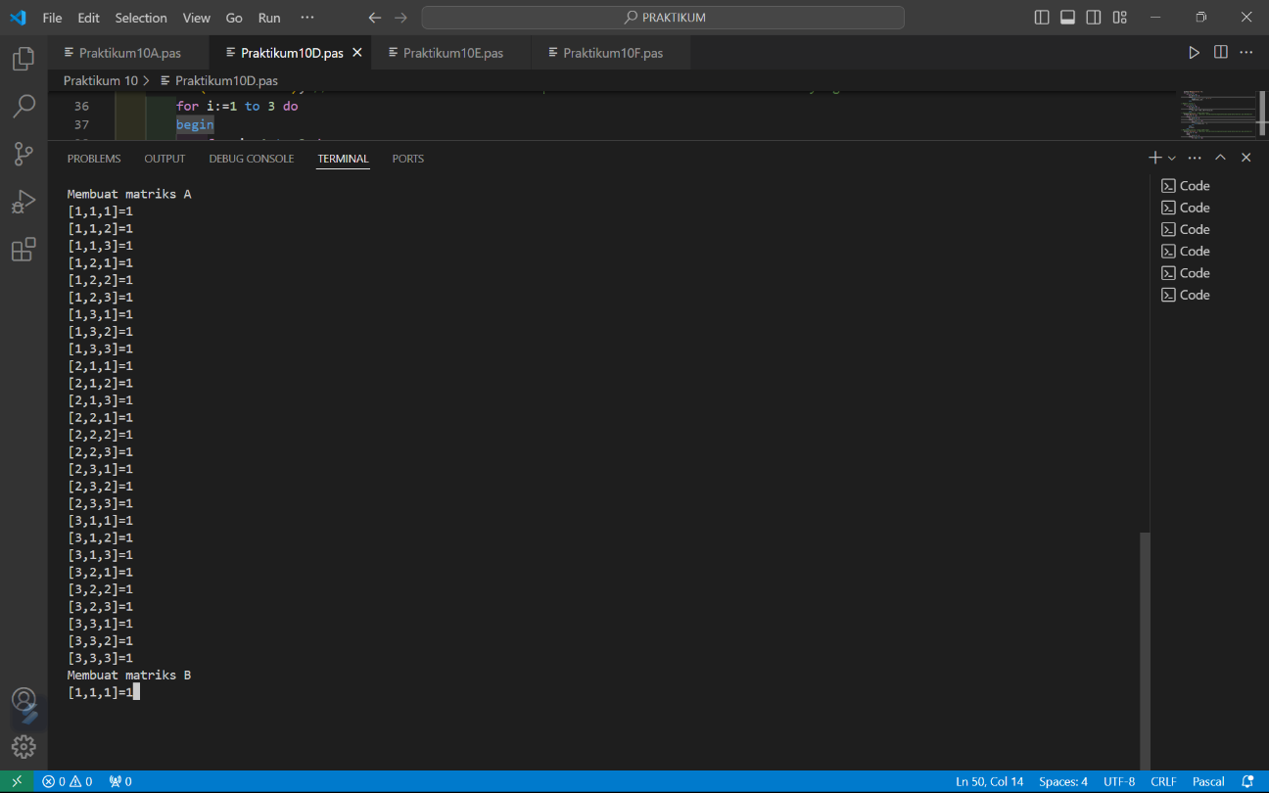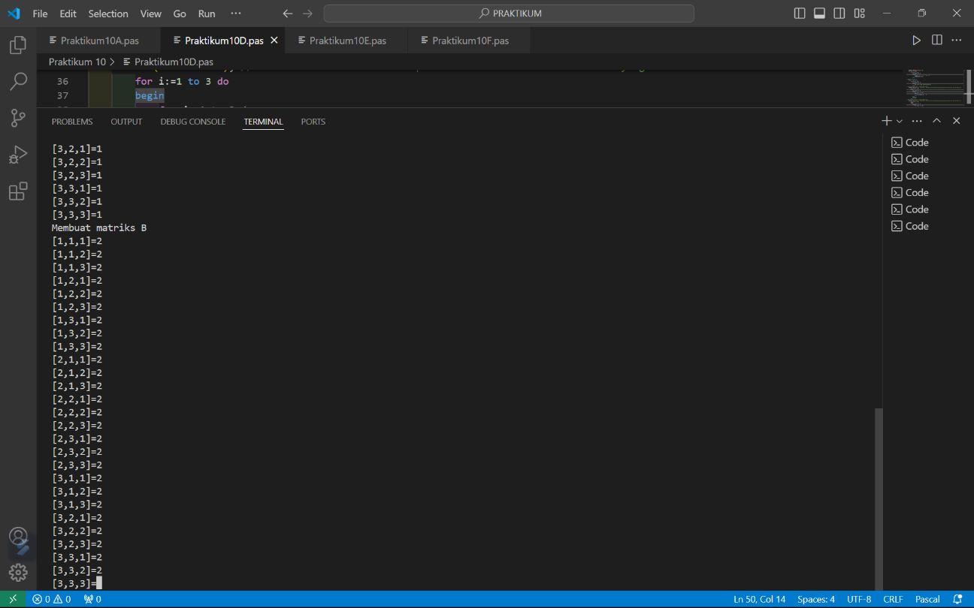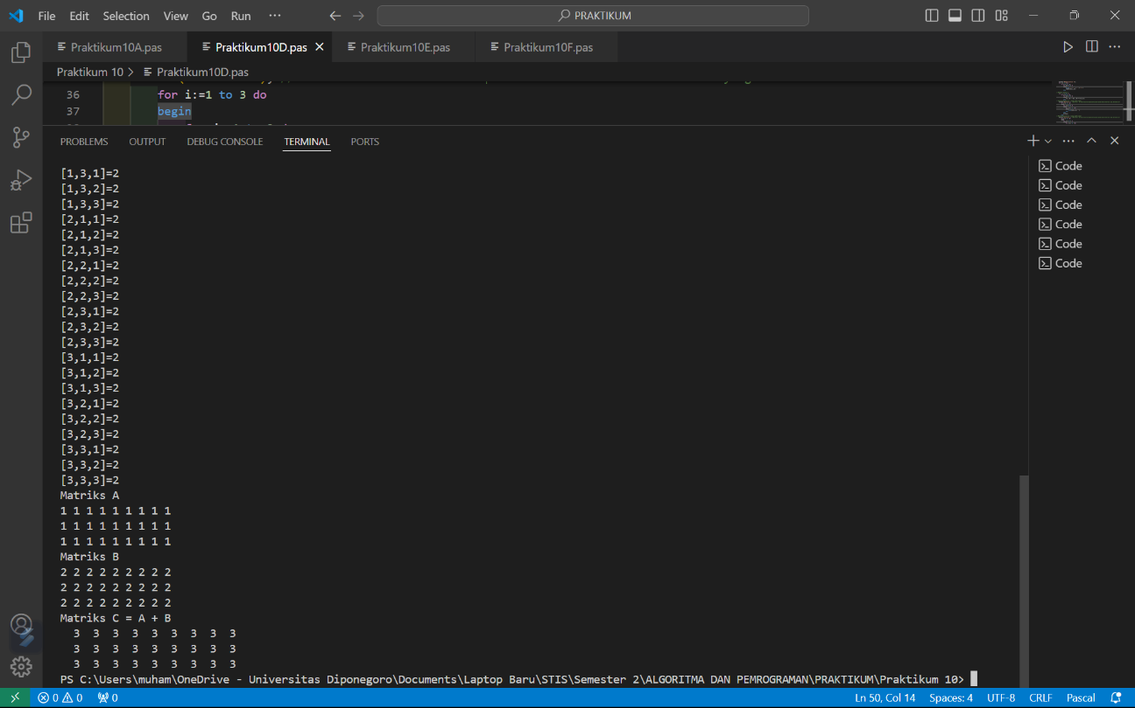

**Praktikum 10E**

*Source code*

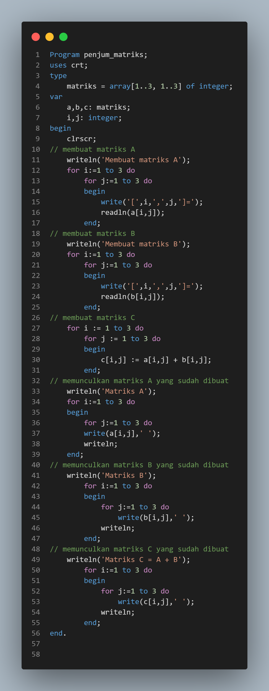

*Output* praktikum 10E.

